2008——2009学年第二学期
班级： 姓名： 学号： 试题共4页 加白纸3张
密 封 线
《离散数学》课程试题

课程号： | 1920015-0 |  | 考试 | □ | A卷 |  | 闭卷
课程号： | 1920015-0 | □ | 考查 |  | B卷 | □ | 开卷

题 号 | 一 | 二 | 三 | 四 | 五 | 总分 | 阅卷教师
各题分数 | 20 | 10 | 15 | 35 | 20 | 100
实得分数
注：第一、第二和第三大题的答案直接写在试卷上指定空格内。只有计算题和证明题的答案写在答题纸上。
- 填空题（每空1分，共20分）
1、命题是具有 真值的 。
2、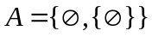，则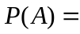 ；
3、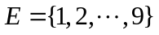，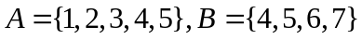，则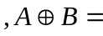 ； 而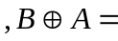 。
4、设：这门课让人喜欢；：这本书有趣；：这本书习题很难；则下列语句：
1）若这本书有趣，习题也不很难，则这门课就不会让人喜欢。
2）这本书没趣，习题也不很难，并且这门课不让人喜欢。
3）这门课让人喜欢当且仅当这本书有趣且这本书习题不很难。
符号化为1） ；2） ；3） 。
5、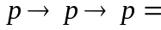 。
6、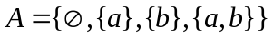上的包含关系为，则子集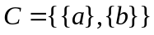的极大元为 ，最大元为 ，上界为 ；
7、若非空集合上的关系是 、 和 的，则称为等价关系；
8、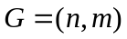无向图，则有生成树当且仅当 ，要确定的一棵生成树，必删去的 条边；
9、实数集上定义如下二元运算：
1）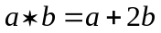；2）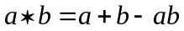；3）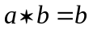；4）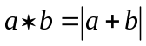其中可结合的有 ，可交换的有 ，既不可结合也不交换的有 ；
10、无向图中所有顶点度数之和等于边数的 倍。

二、单项选择题（每题1分，共10分）
1、下列语句中，真命题是 ；
A、我正在说谎； B、这句话是错的；
C、若1+2=3则雪是黑的； D、若1+2=5则1=2；
2、下列哪个公式是永真式 ；
A、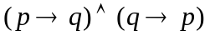； B、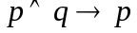；
C、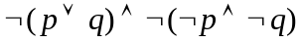； D、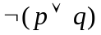
3、对任意集合，下列结论正确的是 ；
A、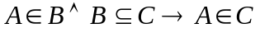； B、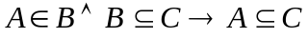；
C、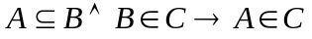； D、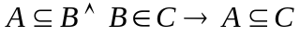；
4、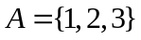上关系，则具有 ；
A、传递性和反对称性； B、传递性和对称性；
C、自反性和对称性； D、反自反性和对称性；
5、下列代数系统， 是独异点（为实数集，为整数集，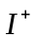为正整数集）；
A、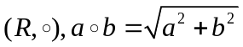； B、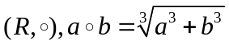；
C、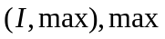为求两数中较大数； D、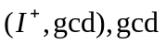为求最大公约数；
6、任何一个有限群在同构意义下可看作是 ；
A、循环群； B、置换群； C、变换群； D、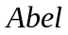群；
7、具有6个顶点的非同构无向树的数目为 ；
A、4； B、5； C、6； D、8；
8、若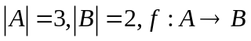，则不同的映射个数为 ；
A、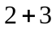个； B、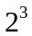个；
C、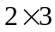个； D、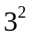个；
9、则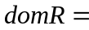 ；
A、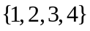； B、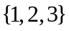； C、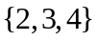； D、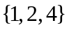
10、无向图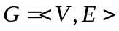是哈密顿图，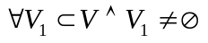，均有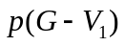 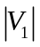；
A、； B、； C、； D、。

三、判断题（每题1分，共15分）
1、语句“爱美之心人皆有之”可以用命题逻辑中的简单命题来描述（ ）
2、所谓的“推理是有效的”是指该推理的前提和结论都是正确的（ ）
3、由于引入了论域的概念，在一阶逻辑中，不存在永真或永假的公式（ ）
4、在一阶逻辑（谓词逻辑）中，量词也存在分配律，全称量词对合取存在分配律，存在量词对析取存在分配律（ ）
5、空集是一切集合的子集（ ）
6、 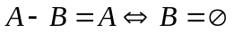（ ）
7、R为二元关系， A是集合，R在A上的限制RA还是一个关系，并且是R的子关系（ ）
8、一个关系如果不是自反的，就一定是反自反的。（ ）
9、不存在一种关系，即是等价关系，同时也是偏序关系（ ）
10、Abel群肯定是独异点（ ）
11、平凡图是连通图（ ）
12、在有向图的可达矩阵中，对角线元素可能是0（ ）
13、完全图K_{n}(n≥1)都是哈密顿图（ ）
14、Kruskal算法构造最小生成树的过程中，按照权从大到小添加边，避免回路的出现即可（ ）
15、在后续课程《编译原理》中有重要应用的逆波兰式是指：运算符号在他的两个运算对象之后（ ）

三、计算题（10+10+5+10=35分）
1、求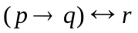的主析取范式和成真赋值；
2、有向图D为
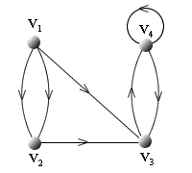

1）求邻接矩阵A；2）计算A³；3）D中v₃到v₄的长度为3的通路有几条？说明理由。
3、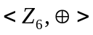为群，其中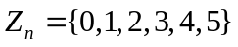，为模加法；
1）求幺元（单位元）；2）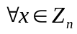求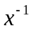；3）计算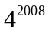；

4、一棵树有2个2度顶点，1个3度顶点，3个4度顶点，求其树叶数。

四、证明题（每题10分，共20分）
1、前提：
结论：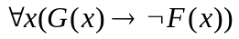
证明：
2、设是自然数集，定义上的二元关系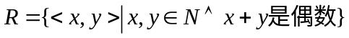，则是等价关系。

